成绩系统
用户手册

成都致学教育科技有限公司
2018年7月

修订历史记录
序 | 修改人 | 修改描述 | 批准人 | 生效日期 | 版本
1 | 汪玉 |  |  | 2018/7/19 | V1.0
2
3
4
5
6

成绩系统的产品模块组成
- 学校管理-成绩系统
- APP教师版-成绩分析
- App家长版-成绩分析

目录
1.成绩单创建 4
1.1按班级创建 5
1.2按科任创建 8
2.成绩管理 9
2.1成绩单信息管理（分数版本） 10
2.1.1修改基本信息 10
2.1.2 参考班级 10
2.1.3 参考科目 11
2.2 成绩的录入 12
2.2.1 单个班级导入 13
2.2.2 手动上传成绩 14
2.2.3上传全学年的成绩 15
2.2.4 补传学生成绩 16
2.3成绩分数管理 18
2.4成绩单分析（只有分数成绩单有） 20
2.4.1总体对比分析 20
2.4.2 和其他考试比较 22
2.5成绩发送 24
2.5.1分属性成绩单 24
2.5.2等级型成绩单 25
3.成绩列表 26
3.1筛选方式 26
3.2成绩单列表字段 27
3.3对比分析 27
3.3.1对比分析分数 28
3.3.2平均分的柱状图 28
3.4学生排位比较 29
3.5个性对比分析(打印) 30
3.5.1列表显示内容 31
3.5.2打印和查看相关内容 32
3.5.3打印图各个详情分页面详解 33
4.学生成绩查询 36
4.1 输入学生姓名 36
4.2选择班级查询 36
4.3 学生查询列表 37
4.4查看成绩单详情 37
5.客户端 38

登录校账号，点击成绩系统登入

1.成绩单创建
成绩单创建分为：
1.1【按班级创建】和【按任课创建】。
【按班级创建】选择一个年级，一个或多个班级创建成绩单。
【按任课创建】通过一个任课老师筛选，一次选择一个学年，为一个或多个班级创建成绩单。
1.2创建成绩单分为创建【分数成绩单】和【等级成绩单】
【分数成绩单】创建成绩单是以分数为形式，分为A卷，或者A卷和B卷。
【等级成绩单】创建成绩单时，只有A卷显示，可以输入任何的字符（ABCD优良中差等）。

1.1按班级创建成绩
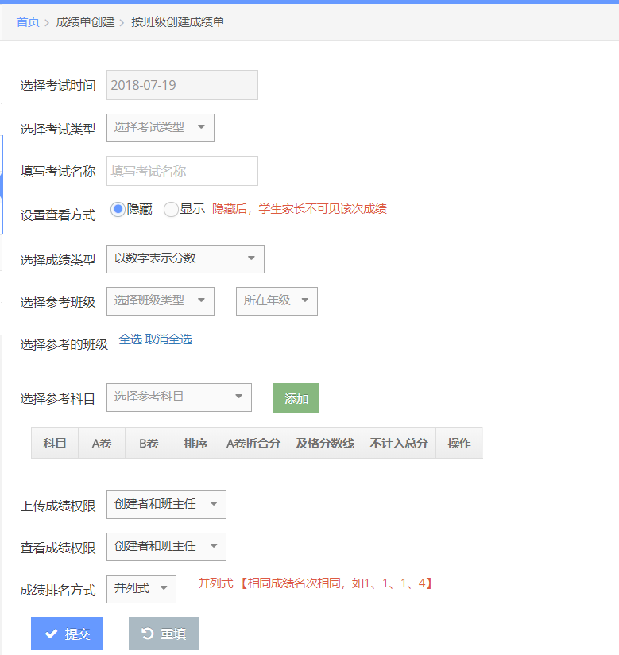
  - 考试时间：默认当天日期
  - 选择考试类型
  - 填写考试名称：40个汉字以内
  - 设置查看方式：【隐藏】和【公开】默认显示隐藏，隐藏的成绩单在家长的web和app中是不可以查看。
  - 选择成绩类型：以数字表示分数；以等级表示分数。
  - 选择参考年级，选择【学段】和【入学年份】，选择后，总筛选出这个学年下所有的班级，每次成绩单不能跨学年。
  - 选择科目。科目具有唯一性。筛选成绩单，点击‘添加’按钮。
已添加科目不能重复添加。点击‘移除’直接移除。
- 科目排序，默认按照添加先后顺序进行排序，数字1开始，可以调整顺序，数字填写相同时，按照添加先后顺序，排序，科目排序影响后该成绩单下载模板里面的科目顺序和所有显示顺序。
- 描述⑤成绩类型设置决定各科目分数显示的形态。
【数字型分数】支持A 卷、A卷和B卷，填写科目a，b总分，a卷折合的百分占比。
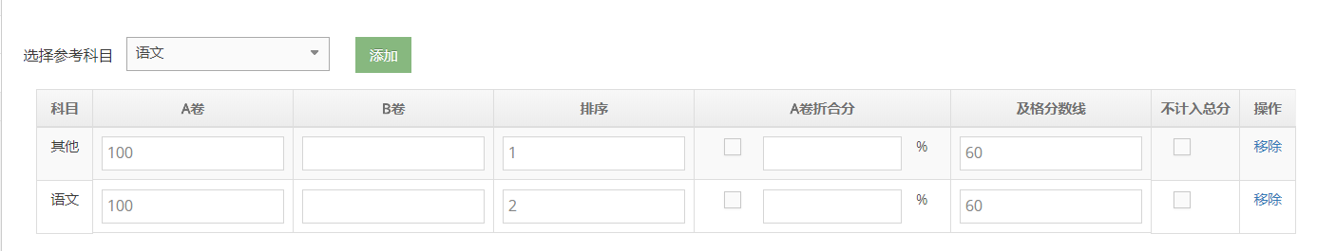
添加成绩的A卷必填，默认满分100分，B卷选填
A卷折合分：勾选时，填写折合百分比，百分比为整数，数字从1-100
不计入总分：勾选，该科目成绩不显示为在总分成绩中，只作为科目成绩计算显示成绩单。
及格分：手动填写及格分数，及格分数设置为科目总分的及格分数。
及格分不大于单科总分。
【等级型分数】
等级性分数，选择的科目，只是支持排序显示，不用录入分数。
在成绩单录入环节，在填写成绩地方，填写自定义的字段内容，提交，学生成绩部分填写字段内容。
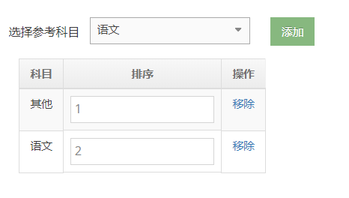
  - 上传成绩权限
  - 查看成绩权限
【提交】按钮、提交创建成绩，提示‘创建考试成功，是否立即创建成绩单’，点击【确定】跳转到录入成绩单页面，点击【取消】提交成绩单后，停留清空后的当前页面。
【重置】按钮，清空所有填写设置的信息。

1.2按科任创建
按照科任创建成绩单策略与按照班级创建成绩单的相同，按照班级创建策略。
在选择创建班级时，是根据科任教师来确定班级，创建成绩单。
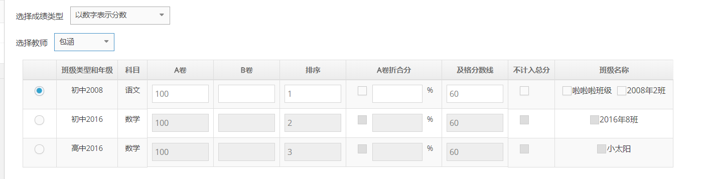
选择科任教师，关键字搜索和下拉式搜索，选择有科任身份的教师列表。
选择一个科任教师，按照学年分类显示教师所任科目及多担任科任的班级。学年排序从近到远
比如：教师任课多个学年，单选一个学年创建成绩单。老师任课一个学年，担任多个科目科任教师，列多条数据，每次选一个科目。教师在一个学年多个班级担任相同科目的科任，可以多选。

2.成绩管理
功能描述：成绩管理是指在一个成绩单创建后，围绕这个单个成绩单的维护和管理。包含了成绩单基本信息的管理、成绩单分数的管理、成绩单成绩录入、围绕成绩单的分析和成绩单成绩发送的五大模块。
成绩单信息管理 | 修改基本信息 | 参考班级详情 | 参考科目管理
成绩分数管理 | 修改成绩 | 删除成绩 | 打印预览 | 自由组合成绩单预览
成绩录入 | 班级excel上传 | 手动上传成绩 | 全年级上传成绩 | 补录学生成绩
成绩单分析 | 基本对比分析 | 分段分析
成绩发送 | 等级成绩单发送 | 分数成绩单发送

2.1成绩单信息管理（分数成绩）

2.1.1修改基本信息
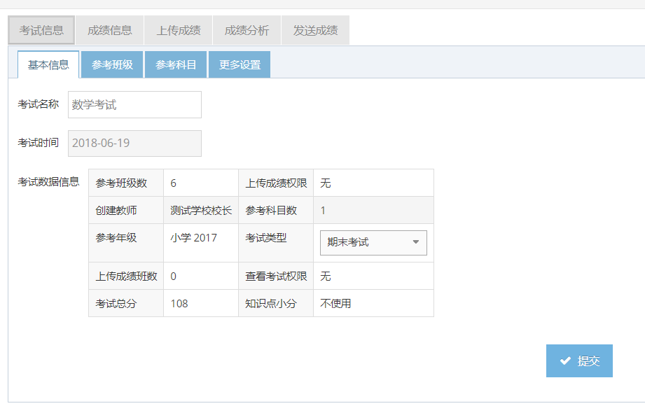
其中‘考试名称’‘考试时间’‘考试类型’可以进行修改，其余内容可以进行查看。

2.1.2 参考班级
【分数成绩单】
成绩单创建完毕后，进入成绩录入环节，用户可以选择直接录入学生成绩或后期通过成绩管理录入学生成绩。
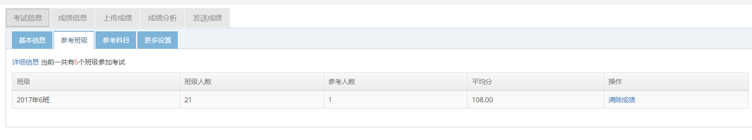
查看成绩单下参与考试班级数据情况。
班级人数：显示这个班级学生人数。
参考人数：显示已经录入成绩学生人数。
平均分：班级的总分的平均分情况，平均分=参与考试总人数总分/总参考人数
操作：清除成绩，清除这个班级已经录入的成绩内容
【等级成绩单】
与分数的参考班级相比，没有平均分项，其他功能相同。

2.1.3 参考科目
【分数成绩单】
显示成绩单中科目、科目排序、总满分、A卷满分、B卷满分、A卷折合分，不计入总分。
可以调整内容：科目的顺序；科目是否计入总分。
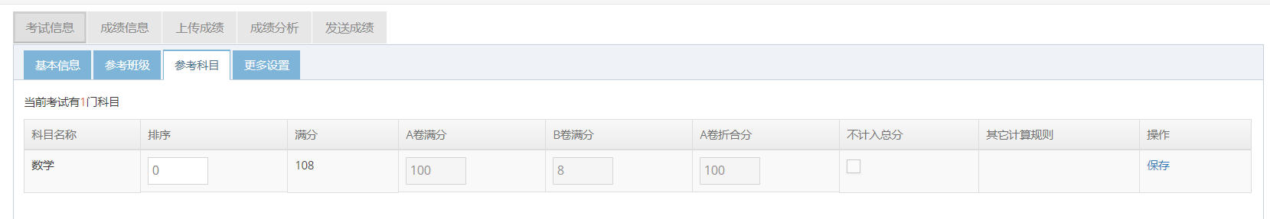
【等级分数】
与分数相比，只显示科目及排序，可以对其排序进行调整。

2.2 成绩的录入
为已经创建的成绩单，录入班级的学生的成绩。录入方式：
【单个班级导入】【手动录入学生成绩】【全年级上传成绩】【补传学生成绩】
【关于班级已经录入成绩的成绩单，学生脱离班级和新加入班级的补充说明】
- 有成绩的学生脱离班级--管理员/班主任不删除学生成绩：
历史成绩单已经录入该学生成绩学生在班级的排名、分数及参与各项数值显示不受影响。
- 有成绩的学生脱离班级--管理员/班主任删除学生成绩：
管理员/班主任老师将脱离班级的学生删除，班级对应统计各项数值刷新变化。
- 无成绩的学生脱离班级
无成绩学生，会出现在补传学生成绩表中，学生删除后。
减少的学生将影响成绩单中数据统计。
- 学生新增，成绩单录入后，新加入的学生，名单显示在“补传学生成绩”学生列表中。
新增的学生将影响成绩单中数据统计。

2.2.1单个班级导入
注意：目前班级只支持填入纯数字（比如：1班就写“1”）
【分数成绩单成绩导入】
①选择成绩单中包含的班级，进入学生成绩导入。
导入格式，学生信息匹配方式，以姓名匹配。
②导入流程：下载模板（模板内容根据成绩单生成时候的科目，AB卷和科目顺序），添加学生名单及对应的成绩。
- 学生分数判断:添加分数大于0小于等于各科满分。
- 科目顺序判断：导入的excel科目的排序与下载的科目排序相同。
③导入成绩时出现异常情况
1科目顺序和班级重复的异常情况：‘科目顺序和模板不同，请重新下载’
2姓名和分数信息出现异常情况，红字给予提示。
3学生名字错误：学生名字和分数列用红色标出。
4学生分数判断：添加分数大于总分时，提示。
出现异常情况，点击提交时
5给予文字提示“学生名字异常&分数异常” ，在页面标注提醒进行操作。
点击提交成功后，成绩到被录入到成绩单中。

2.2.2 手动上传成绩
功能描述：用户通过筛选成绩单中的班级，筛选完毕后，显示这个班级所有学生名单，和成绩单中所包含的科目信息。
操作流程：筛选考试班级，已经录入的班级标准（已录入）不支持进行选择。
- 填写学生成绩信息，默认文本框中为空，用户可以进行操作。
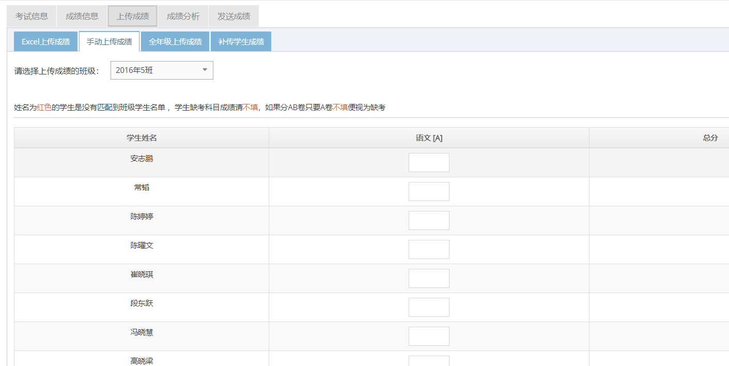
- 不录入学生成绩和未录入学生成A卷，可以进行提交，视为该学生缺考该门考试。
异常情况：
- 考试成绩不支持填写支持大于0小于满分的填写。

2.2.3上传全学年的成绩
功能描述：通过excel模板，同时上传多个班级的成绩。
异常情况：
- 填写班级不存在。
- 学生姓名异常
- 科目排序异常
- 科目的分数及最高分异常
- 名单中包含已经上传过成绩的班级和学生。
在提交标单时，如果出现以上情况。
在提交表单中，excel加载给予提示。

2.2.4 补传学生成绩
功能描述：是上传学生成绩的补充，通过以上三种方式上传过学生成绩后，有部分学生遗漏或者缺考学生，可以通过此方方式进行成绩补录。
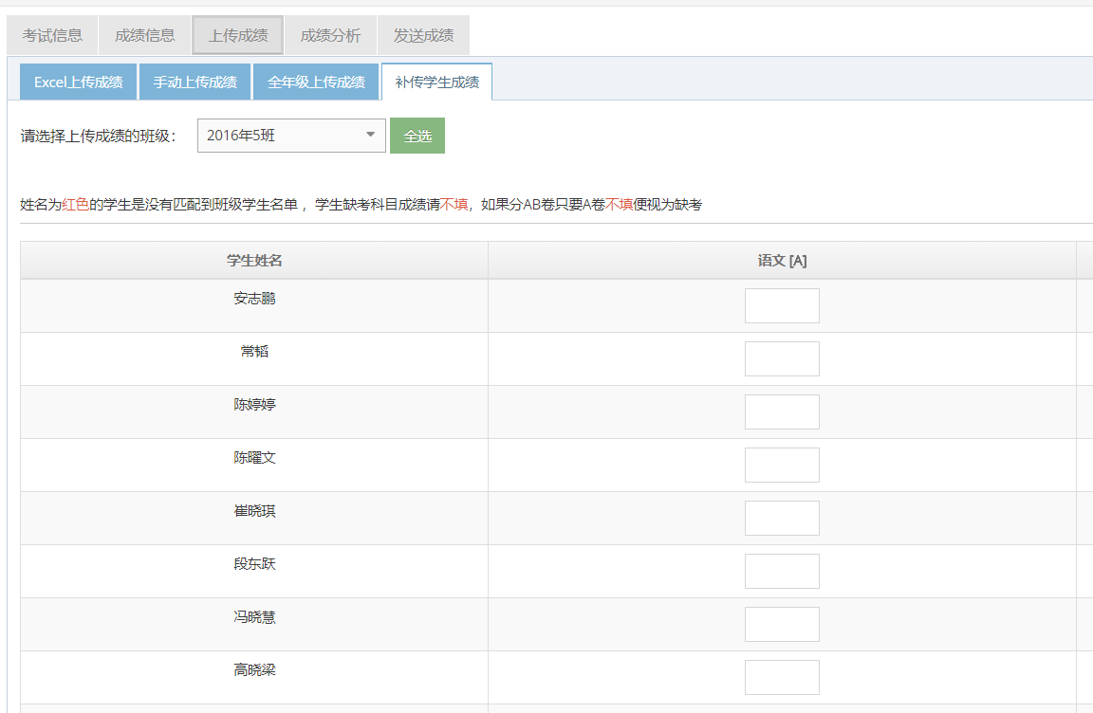
填写学生成绩，可以为空，如果填写学生成绩为空，等同于学生缺考。如果填写学生成绩，判断填写内容需要大于0小于科目总分
异常情况，如果填写异常学生成绩时，给予用户文案提示“成绩填写异常”填写异常的字段红色字体提示。
成功提交成绩时，录入学生成绩加入到学生成绩单中。

【等级分数录入】
等级分数上传的策略与分数上传相同，尽在上传分值内容方面做了判断，只能上传规定的字符。
- Excel批量上传时，需要判断上传的是规定的字符。
- 手动上传成绩是，录入的内容也必须是规定的字符。
当判断上传的分数字段不是规定的字符时，给予用户操作提醒。

2.3成绩分数管理
【分数型成绩单】
功能描述：对单个成绩单进行分数方面的管理，显示成绩单中缺考的学生名单，成绩单排名激活，修改，删除，对成绩单进行打印预览及自由组合科目查看。
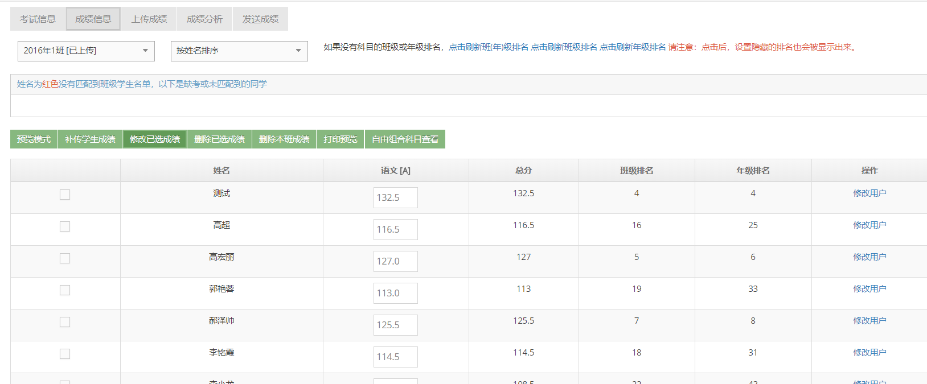
- 筛选条件：显示成绩单包含的所有参考班级
- 缺考学生显示：显班级名单存在，但是在已经录入的成绩单中没有学生学生名单。
- 已经录入学生成绩列表。
可以对已经录入学生成绩进行成绩修改、删除。
1.修改成绩时，需要勾选需要修改学生的名单，需要判断新添加入成绩是否合法（大于0小于总分），如果出现异常情况，给予文案提示“成绩填写异常”填写异常的字段红色字体提示。
2.删除学生成绩时，需要勾选需要删除学生的名单，点击删除，进行二次确认。
- 打印预览，打开新网页，显示以学生成绩信息网页信息。
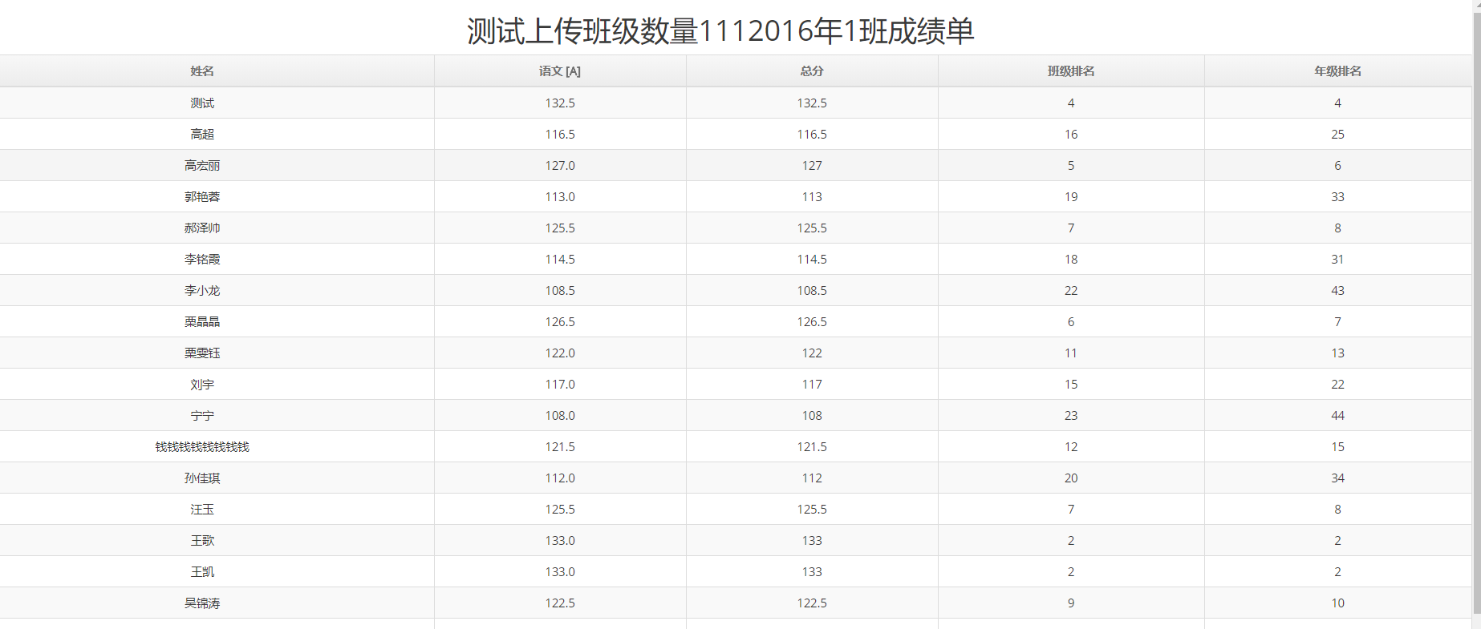
- 自由组合成绩
选择要自由组合的班级和对应的科目，计算成绩单总分，班级排名和年级排名。
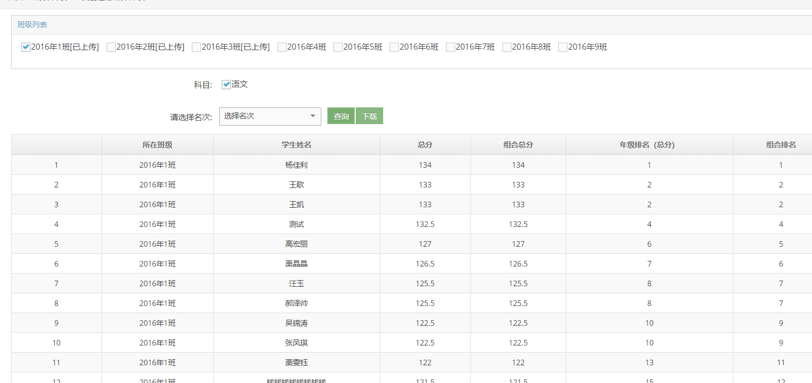
筛选方式：下拉式是选择看考所有学生的数量，查看成绩单的选择范围。
【等级成绩单】
筛选条件：筛选已经参加考试的班级。
查看班级下各科成绩的等级情况。
再添加成绩时也需要判定只能添加规定内的字符，不能填写数字，在填写数字异常情况时，需要给予提醒。

2.4成绩单分析（只有分数成绩单有）
需求描述：以班级为单位，显示成绩单的总成绩及各科成绩的数据维度。

2.4.1总体对比分析
- 成绩单的总体数据表单
班级名称（班主任）、参考人数、班级最高分、平均分1、平均分2、总分排名、科目（任课教师、平均分、排名）
注意：
平均分1表示总分除以班级参考人数的出来的
平均分2表示总分除以全班人数。
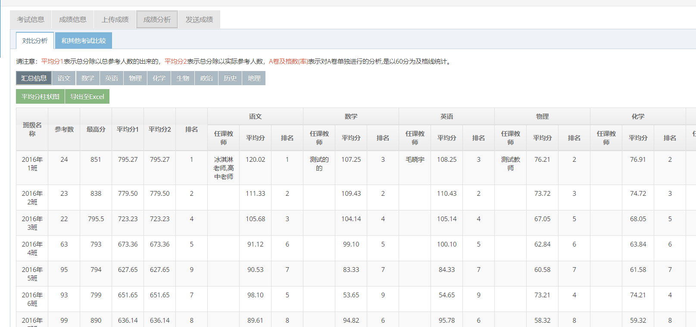
- 单个科目的详情表单
及格分，是指单科成绩的计算，及格分数等于科目满分*60%。及格率是指超过及格分数的人数占总参考人数比例。

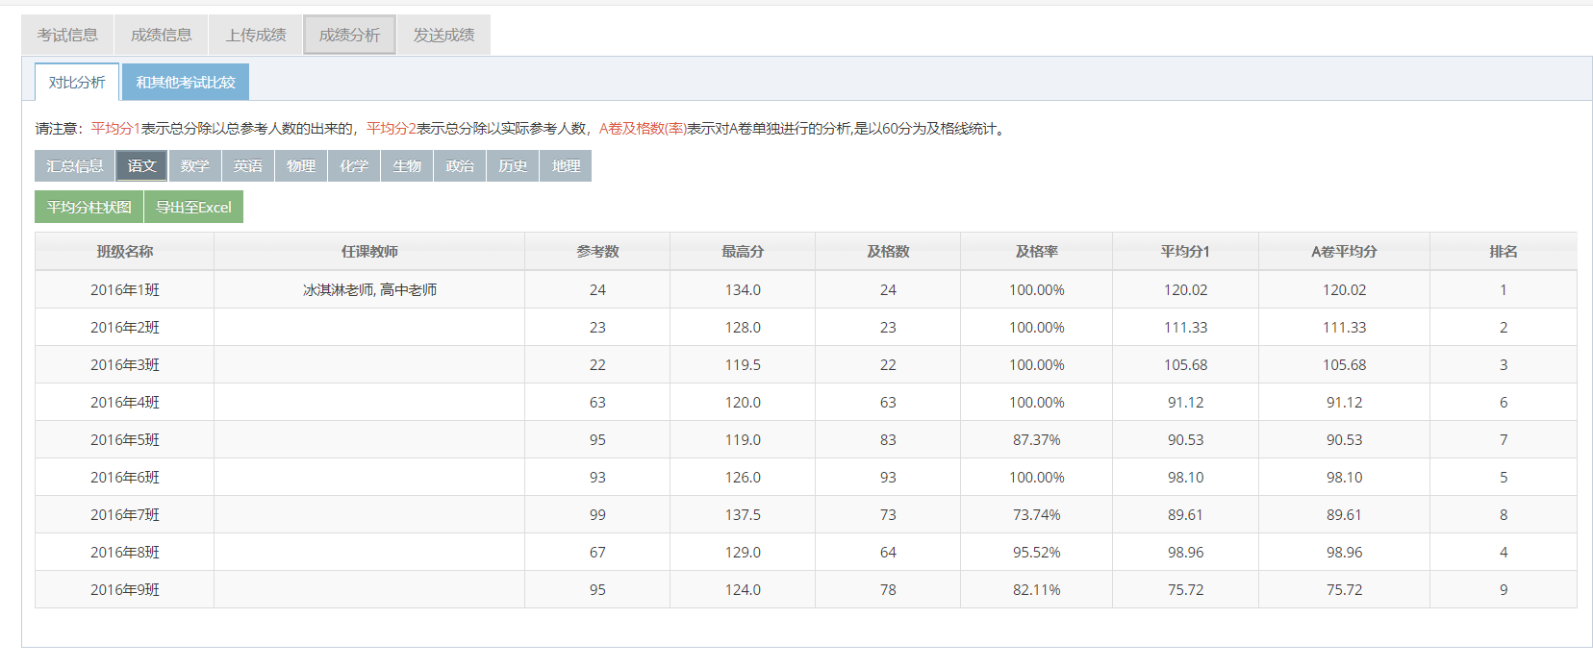
- excel下载的模板，与成绩字段的模板相同。

2.4.2 和其他考试比较
功能描述：选择这个班级参加过得一个成绩单考试，两个成绩对对比分析。
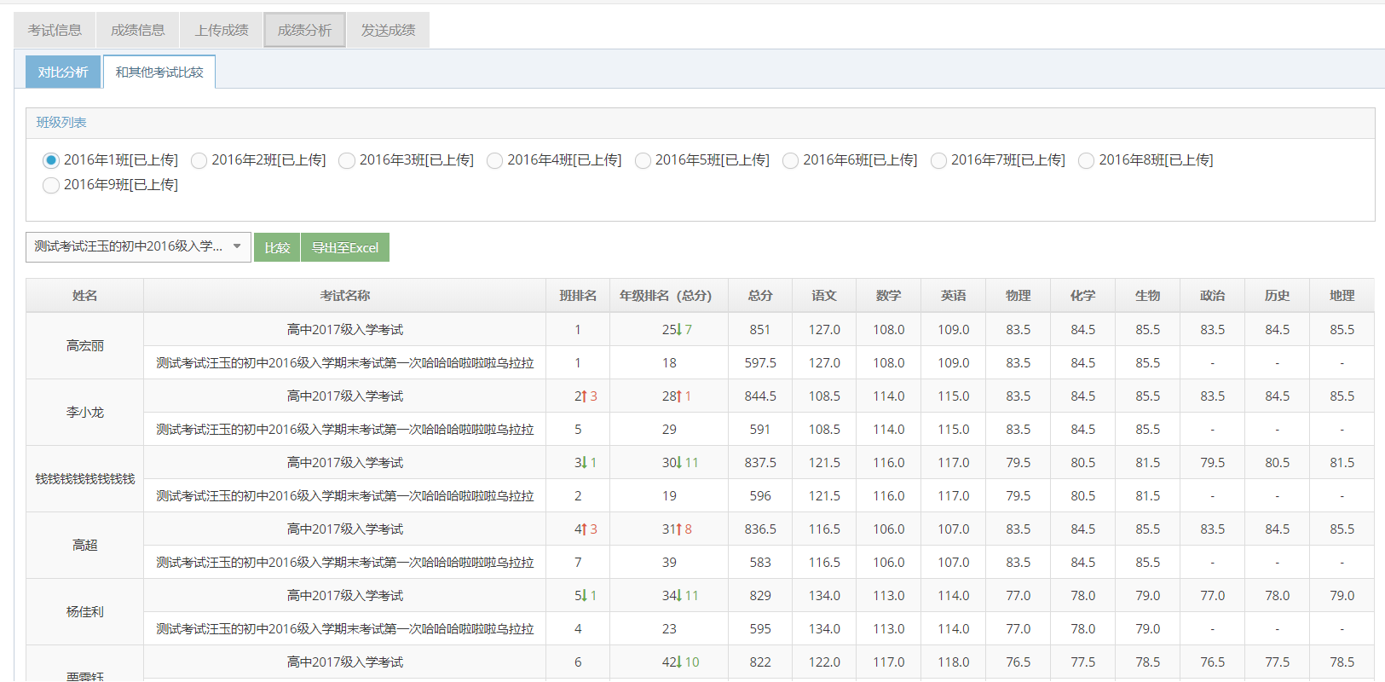
学生姓名排序，按照学生本次对比成绩中，最近一次考试成绩为依据，按照总分从高到低排序，分数相同时，按照姓名从a-z的顺序进行排序。
各科分数：显示比较全的科目成绩单的成绩分数。
- 如果在选择的对比成绩单中，如果有学生没有参与考试，依旧显示学生信息，分数、排名，使用替代符“__”代替。
- 成绩变化趋势，上升是红色箭头向上和上升排名数字，下降是绿色箭头和下降的排名数字。排名相同时，蓝色（0）。

②导出excel表格
可以将当前页面下载，存文件名为“班级名称加上下载时间”“2018年1班成绩分析 20180909 17:00”

2.5成绩发送
功能描述：选择成绩单，多个班级存在情况下，每次只可单选一个班级。

2.5.1分属性成绩单
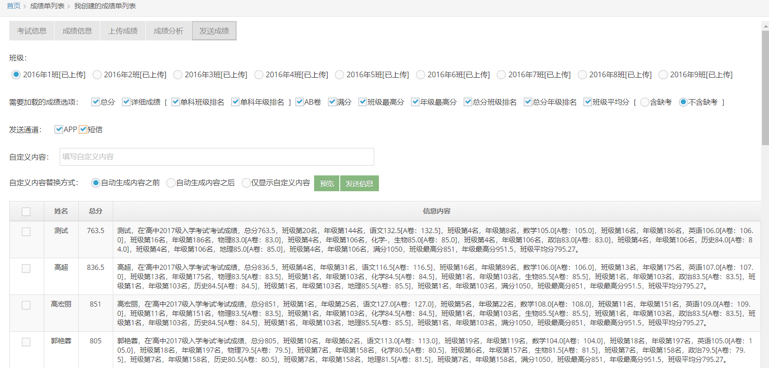
- 操作流程：选择一个班级，加载出班级中全部学生信息；选择需要发送的字段内容，选中的字段内容会出现在发送模板中；自定义内容（可选填）、自定义内容的替换方式
- 点击预览；在预览区可以查看班级学生的信息内。
- 选择发送对象：含缺考、不含缺考，二选一。
含缺考，显示的是没有成绩的用户也显示在发送对象里面。发送信息时候，仍按照模板进行发送，发送的内容为控值，用“—”代替。
用户在点击加载玩成绩时，在模板信息中出现模板字段的组合。
- 信息内容模板：xxx学生，在‘xxxx’考试成绩，成绩是xxx,班级第x名,年级第x名,语文x,班级排名x,年级排名x……
如果有自定义内容，可以选择定义内容前置和后置在模板信息前后。
⑥发送信息，在编辑完毕内容后，可以选择群发班级成绩，也可以选择个学生进行发送。
- 可以选择发送方式：客户端app消息中心&短信发送两种方式。
APP:采用班级助手消息推送
短信

2.5.2等级型成绩单
- 等级性成绩单发送时候，只能发送学生的各科目的等级。
②发送成绩的模板
X学生xxx考试中，语文是b，英语是c……
- 支持定义模板内容，前置或者后置到短信模板中。

3.成绩列表
成绩列表显示包含：多科成绩列表/单科成绩列表/我创建的成绩.

3.1筛选方式
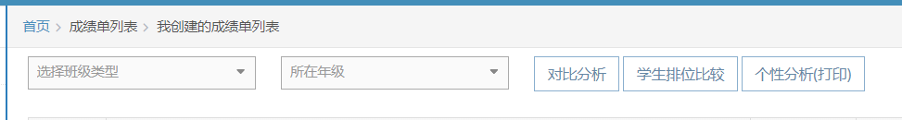
多科目考试列表：考试科目大于1的成绩单
单科目考试列表：考试科目等于1的成绩单
我创建的考试列表：登录的账号所创建的成绩单

3.2成绩单列表字段
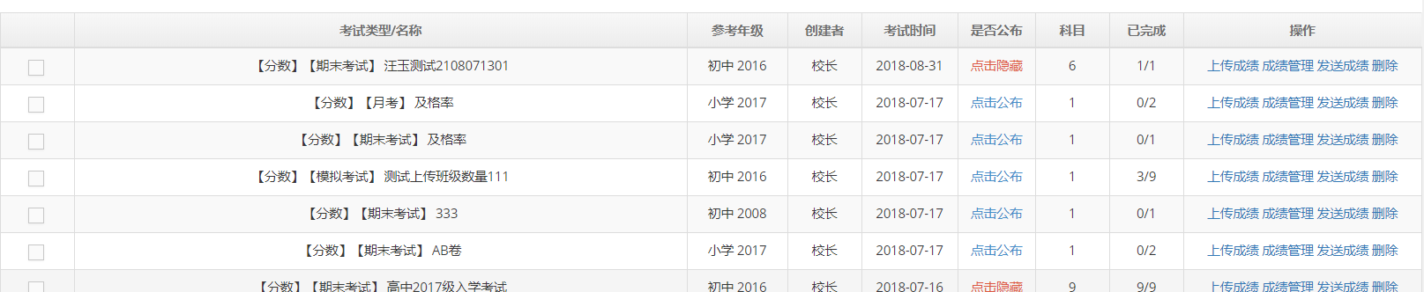
【分数】【考试类型】成绩单名称：由三部分组成
参考年级：比如高中2018
创建者：创建成绩单用户
创建时间：成绩单的创建时间
是否公布：可以切换隐藏or显示
科目数：成绩单中包含的科目数
已完成（1/5）：成绩单包含的班级数量和已完成班级数量
操作（上传成绩/成绩管理/成绩发送/删除）

3.3对比分析
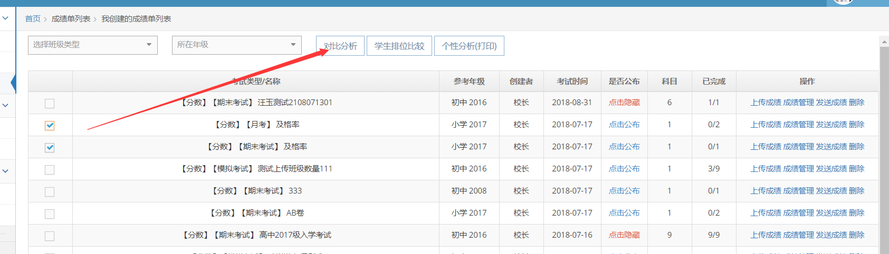
条件：
①在列表中选择同一年级成绩单。
②对比数据最多显示6条。
③以班级为单位显示数据。
④弹出新页显示成绩对比分析，可以弹出成绩单进行关闭。

3.3.1对比分析分数
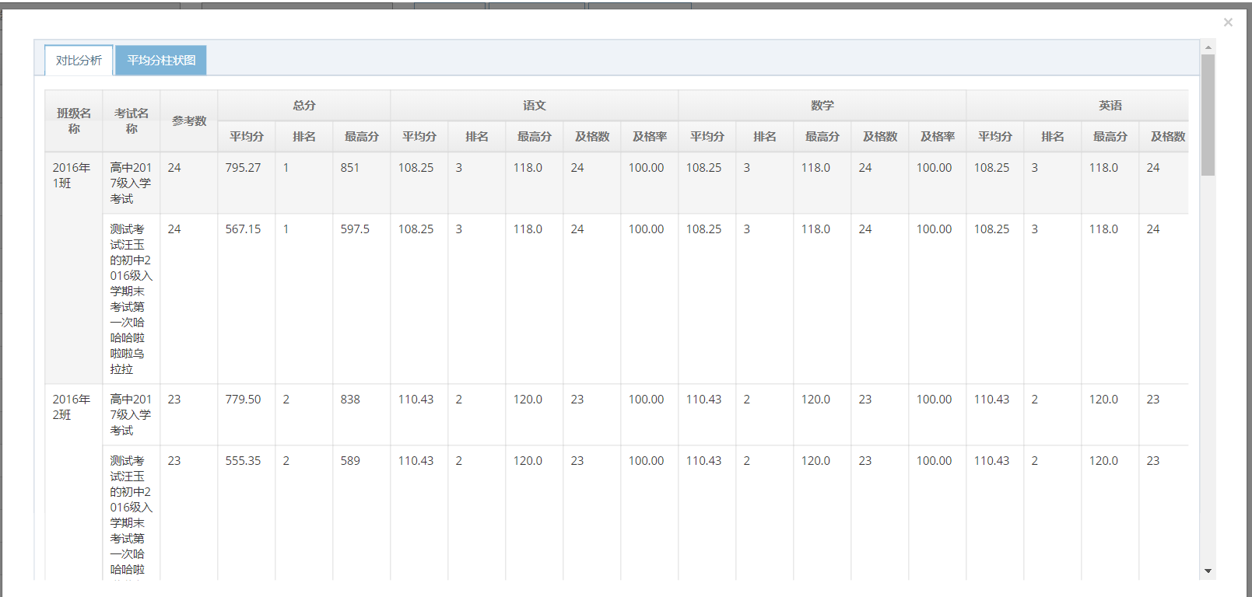
显示字段内容：
班级名称、考试名称、成绩单参考人数、班级平均分、班级的学年排名、班级最低分
各科目成绩的：平均分、排名、最高分、及格数、及格率。如果单科没有成绩，显示没有成绩。
成绩科目列出，已对比成绩中最多科目为参照。

3.3.2平均分的柱状图
默认显示总成绩平均分对比，可以通过筛选科目，显示各科目的在个成绩单的平均分。
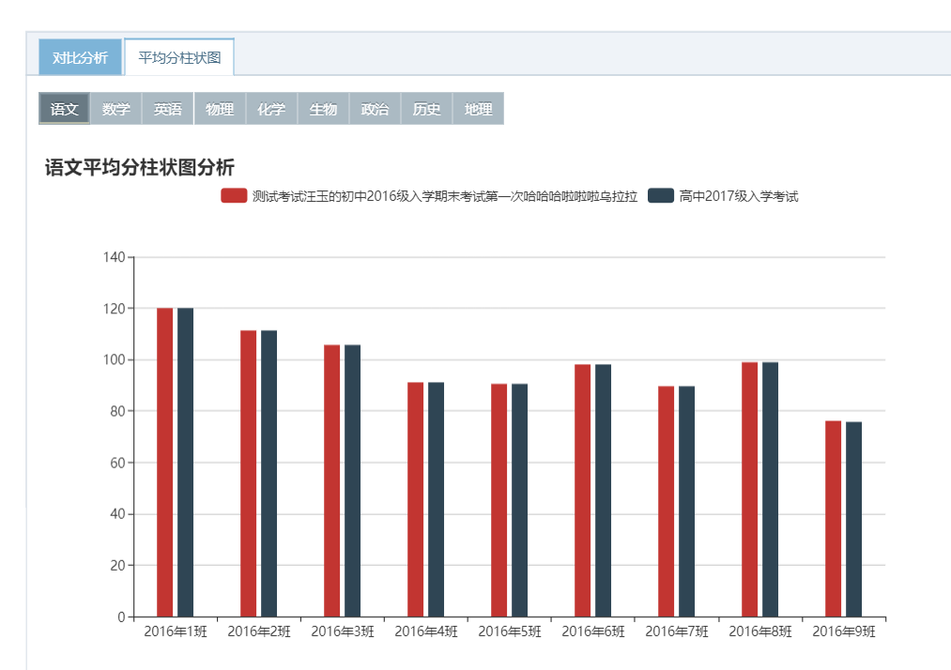

3.4学生排位比较
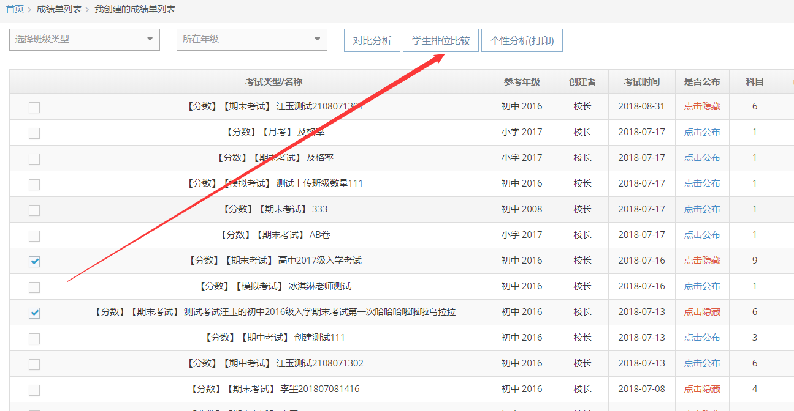
条件：
①在列表中选择同一年级成绩单。
②对比数据最多显示4条。
③点击‘学生排位比较’进入排位比较页面。
④弹出新页显示成绩对比分析，可以弹出成绩单进行关闭。

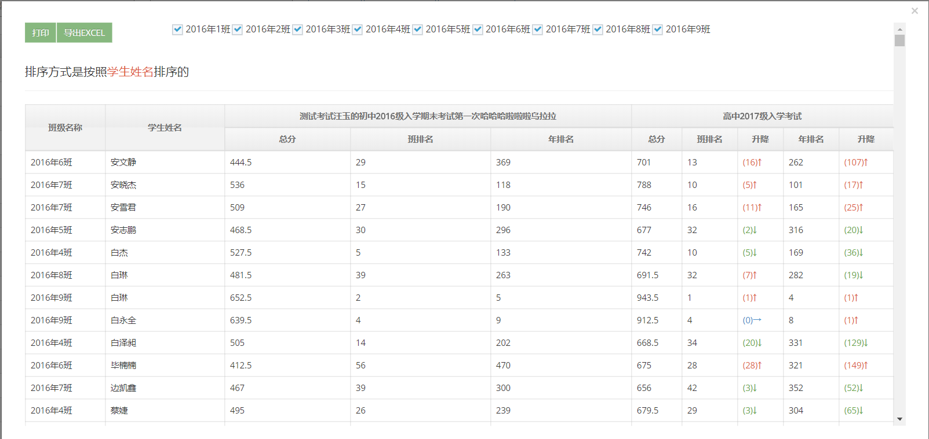显示表单字段内容：班级名称、学生名字、总分、班排、年排
排位对比支持下载和打印。
出现多个班级情况，可以通过多选来显示/取消显示所有要查看的班级学生名单

可以直接打印和导出至excel的数据。

3.5个性对比分析(打印)
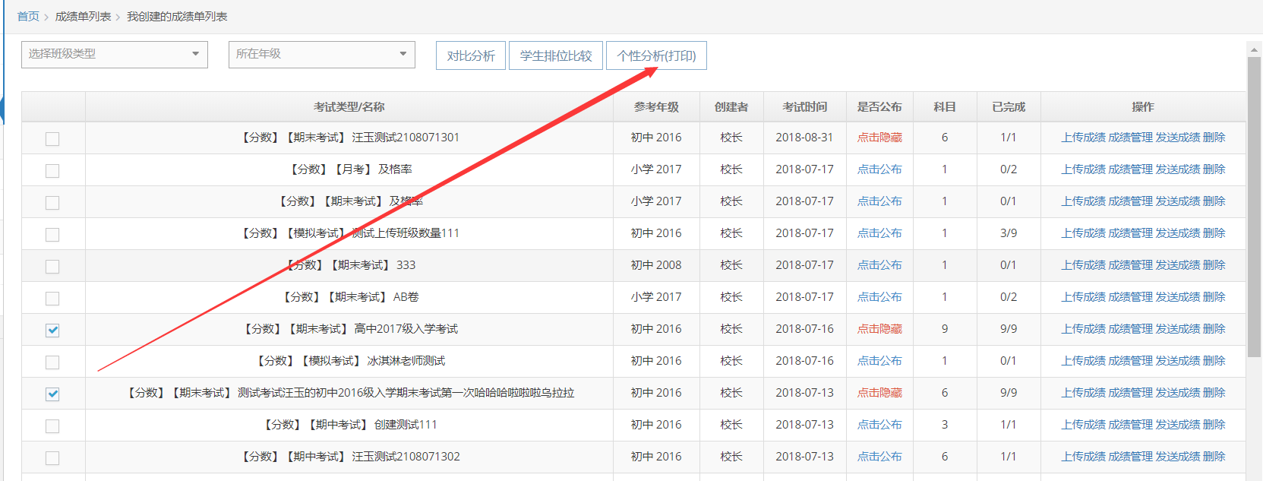
条件：
①选择同一学年的考试，至少选择2次考试，最多选择4次考试成绩。②选择后点击‘个性打印对比分析’后，弹出新页显示对比分析数据。

3.5.1列表显示内容
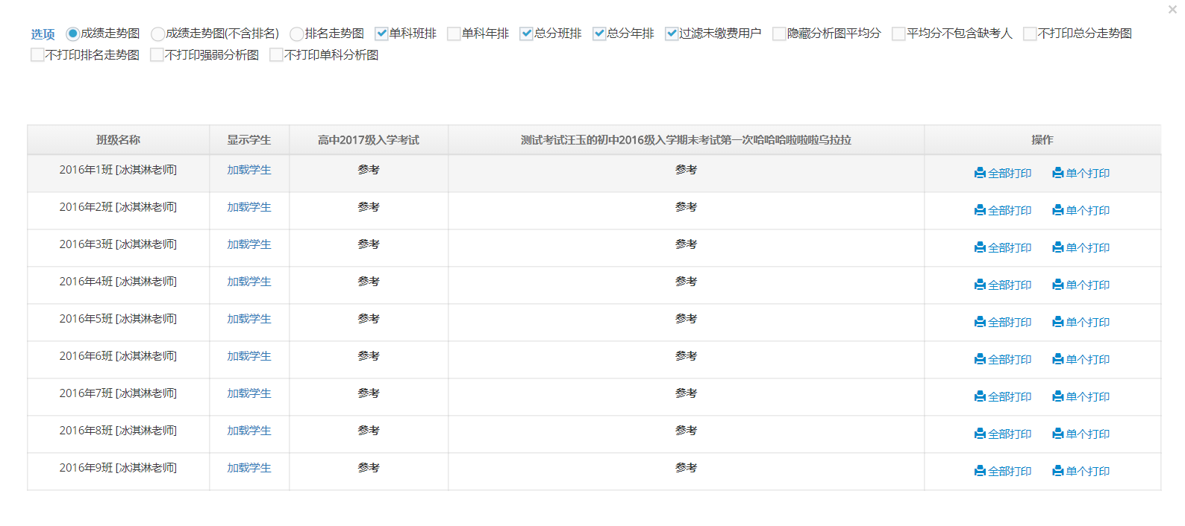
班级名称：班级名+班主任，列表中显示这个所选学年所有的班级。
显示学生：加载学生，点击家在学生，在页面上方显示本班级的所有学生
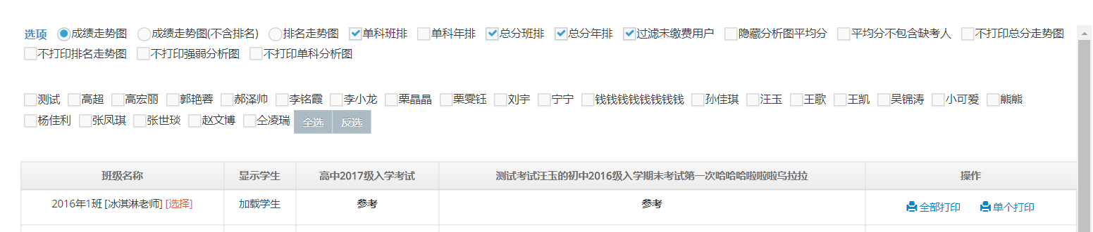
成绩单：班级的参考状态，所选择的成绩单，从新到老进行排序。
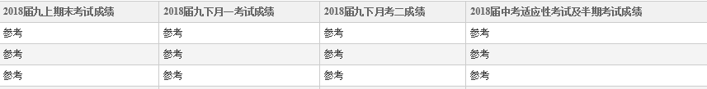
全班打印：打印全班成绩单和分析。
单个打印：通过‘加载’学生，选择一个学生进行打印。

3.5.2打印和查看相关内容
- 单选三选一：成绩走势（分数+排名） 成绩走势(分数)、排名走势
- 多选内容：单科班排、单科年排、总分单排、总分年排、
必选3选1  表格呈现  根据字段不同显示内容不同 | 成绩走势（分数+排名） | 表格包含科目分数，班排或年排，总分及班排
必选3选1  表格呈现  根据字段不同显示内容不同 | 成绩走势（分数） | 表格包含科目分数和总分
必选3选1  表格呈现  根据字段不同显示内容不同 | 排名走势 | 表格中显示各科班排或年排变化
 | 单科班排 | 单科在班级的排名
 | 单科年排 | 单科在年级排名
 | 总分班排 | 总分在班级的排名
 | 总分年排 | 总分在年级的排名
 | 过滤未缴费用户 | 未收费用户不给发送信息和推送
 | 平均分不包含缺考人 | 平均分不算没有参加考试人
 | 隐藏分析图平均分 | 在图形中不显示平均分的折线变化
 | 总分走势图 | 成绩对比，按照总分的折线变化
 | 排名走势图 | 排名的对比，按照排名的折线变化
 | 强弱分析图 | 按照最近一次考试各科目的排名显示柱状图。
 | 单科分析图 | 显示成绩单中包含各科目数据变化。

3.5.3打印图各个详情分页面详解
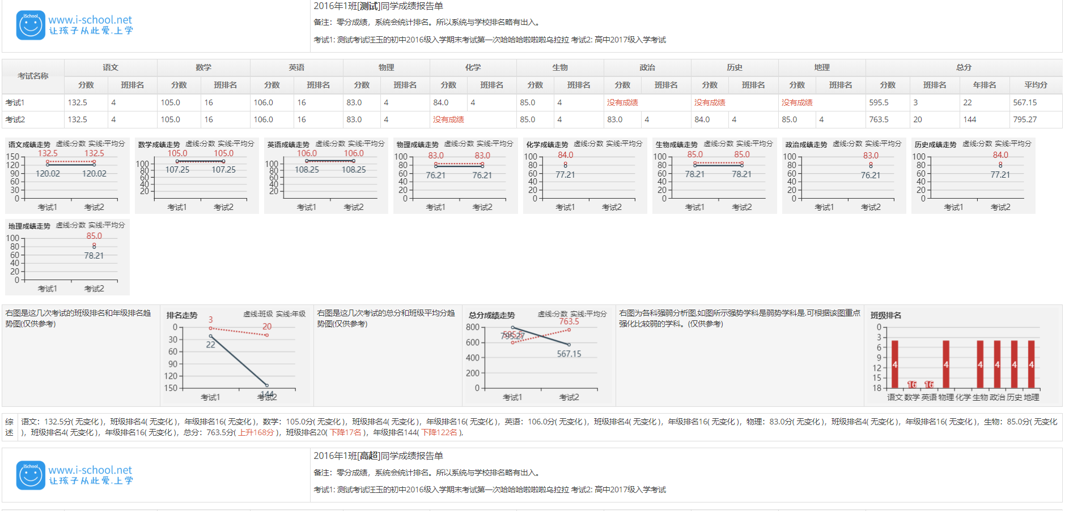
详情说明：
考试名称：简称考试1、考试2、考试3
科目名称：单科目（分数、班排、年排）{根据需要显示其中一项或者多项}。
总分（总分数、班排、年排）{根据需要显示其中一项或者多项}
成绩的升降趋势图
科目走势图 | 科目的班级平均分和个人分数走势图图变化 | 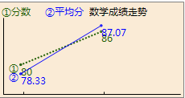
排名走势图 | 个人总分班排名和年排名的走势图 | 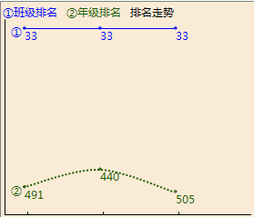
总成绩走势图 | 个人总成绩和班级平均分走势图 | 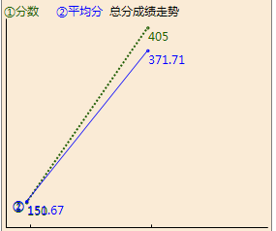
各科强弱分析图 | 个人最新一次成绩各科目在班级的排名情况显示图。 | 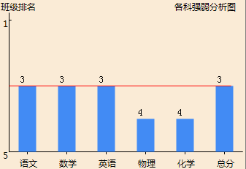
- 综述，显示各科目分数，排名情况及变化趋势。总分及班级总排名及变化趋势。

4.学生成绩查询
需求描述：可以通过输入学生姓名或者按照班级查找学生，查看学生的成绩单详情内容。只能查看分数成绩，不能查看等级成绩。

4.1 输入学生姓名
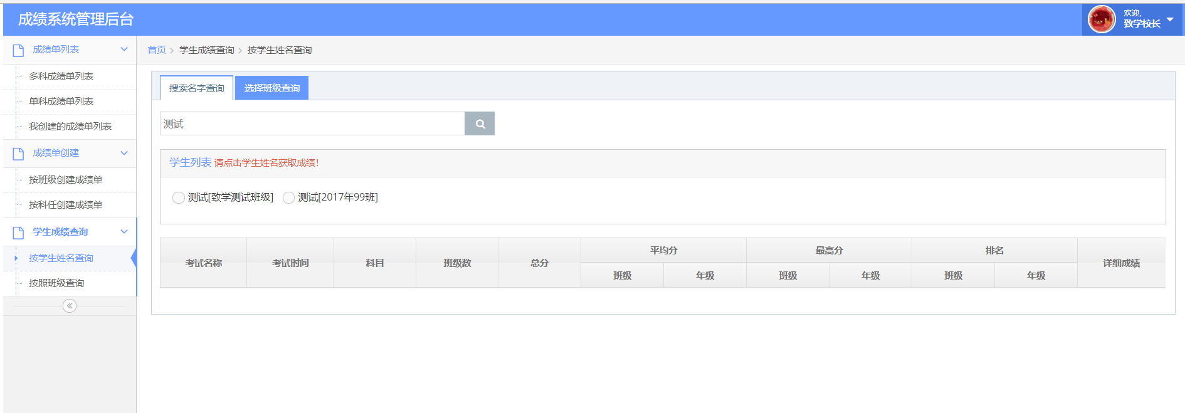
如果查询出相同姓名学生列出来，显示 大王[2017年1班]、大王[2017年2班]，需要选择一个学生查看这个学生产生的所有成绩单列表。

4.2选择班级查询
通过选择班级查询定位到学生信息，下拉筛选班级学段、年级、班级，确定后，显示该班级下所有学生信息，点击选择一个学生。
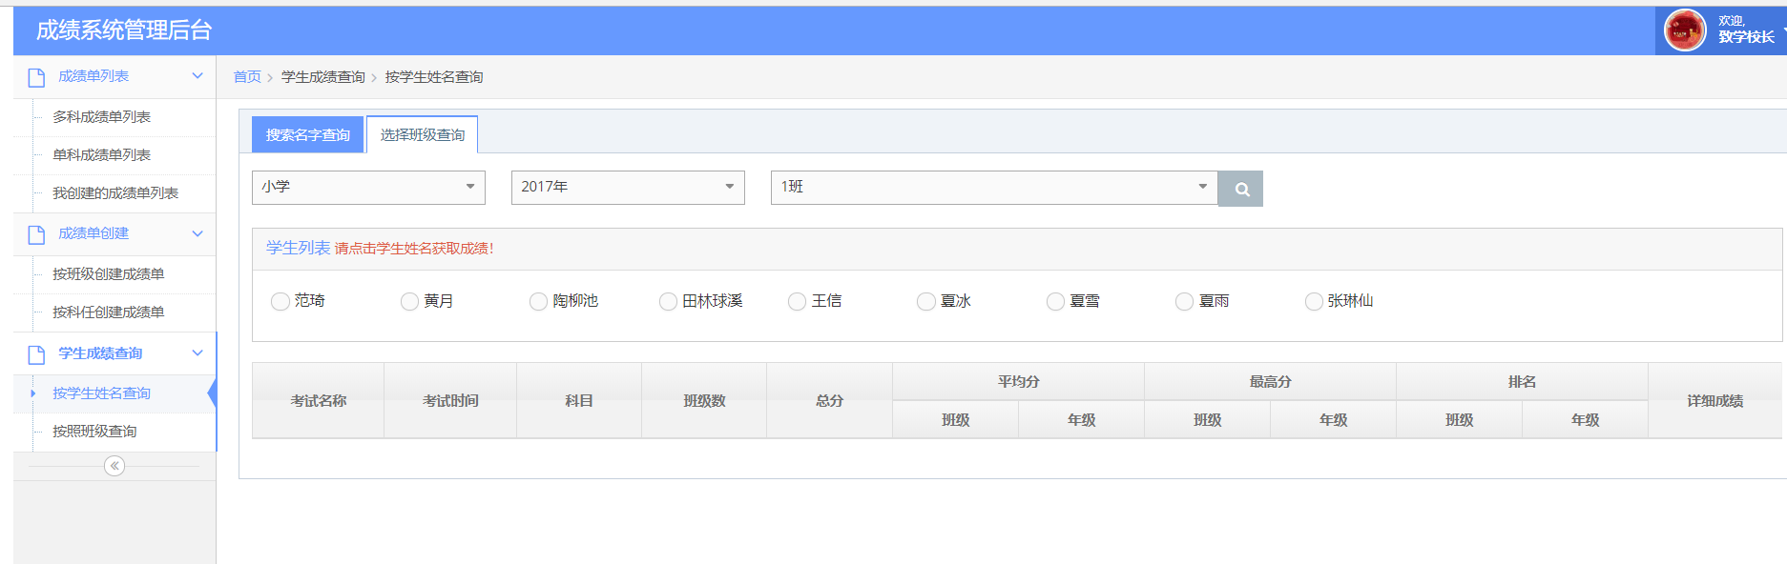

4.3 学生查询列表
①绩单列表显示字段内容如下：
考试名称、考试时间、参考科目数、参考班级数、个人成绩总分、班级平均分、学年平均分、班级最高分、学年最高分、班级排名、学年排名、详情成绩（点击查看学生成绩的图标）
所选择学生如果在列表中有取不到数值，做空值处理“--
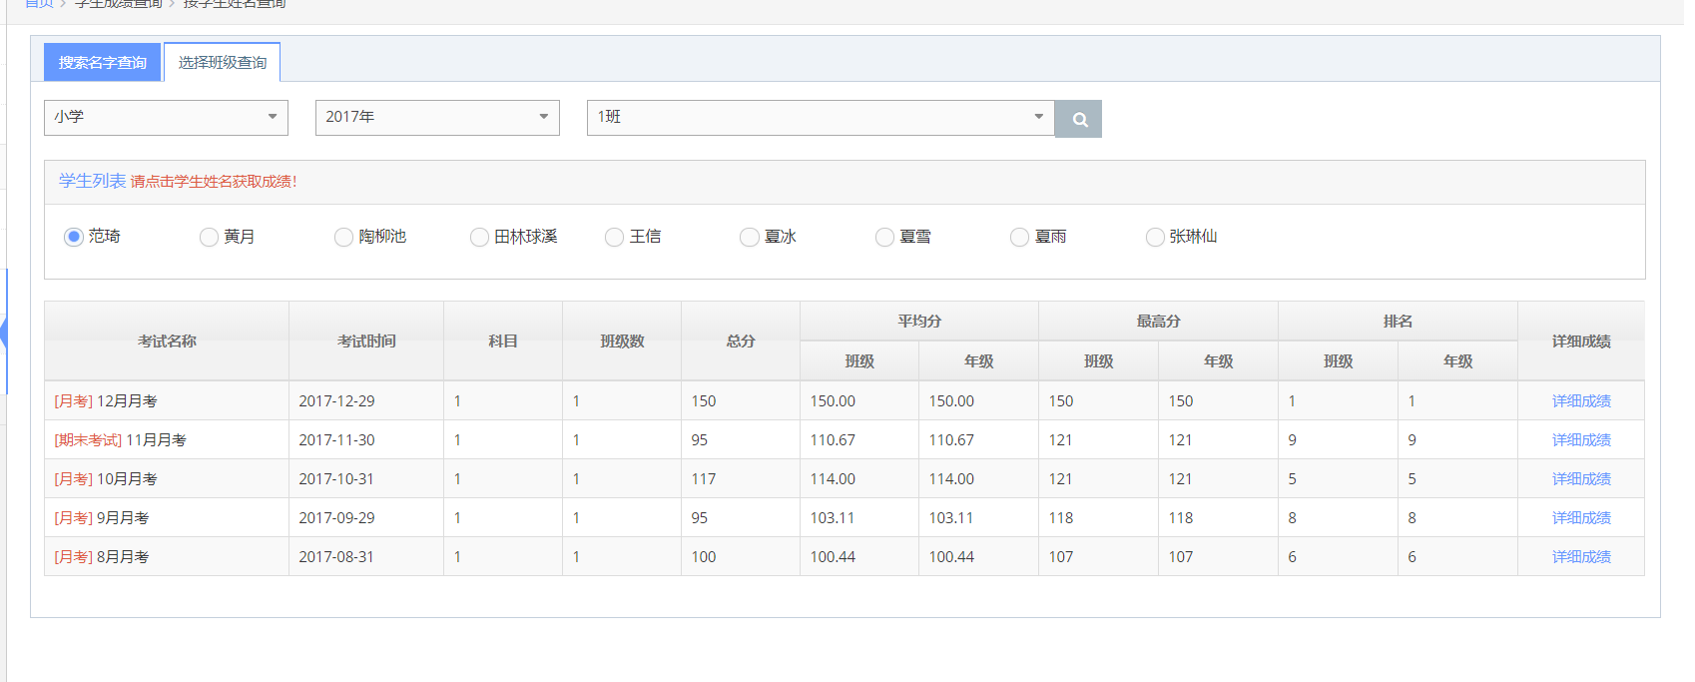

4.4查看成绩单详情
点击‘详情成绩’可以看到指定学生的成绩列表内容。显示该学生参与的各科目的总分，班级排名和学年排名。
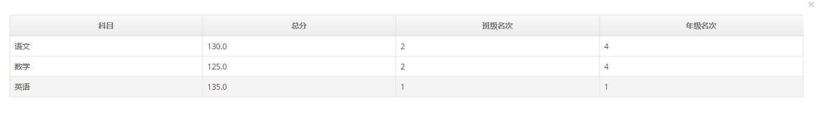

5.客户端
一、家长端-学生查看成绩
功能描述：对学生查看统考成绩进行优化，在移动端现有统考成绩页面进行优化，提供家长可以查看查阅的图表成绩分析报表。

1.学生成绩列表
功能描述：列出这个学生所获得所有成绩单的列表的查阅，支持按照考试名称的搜索的功能。
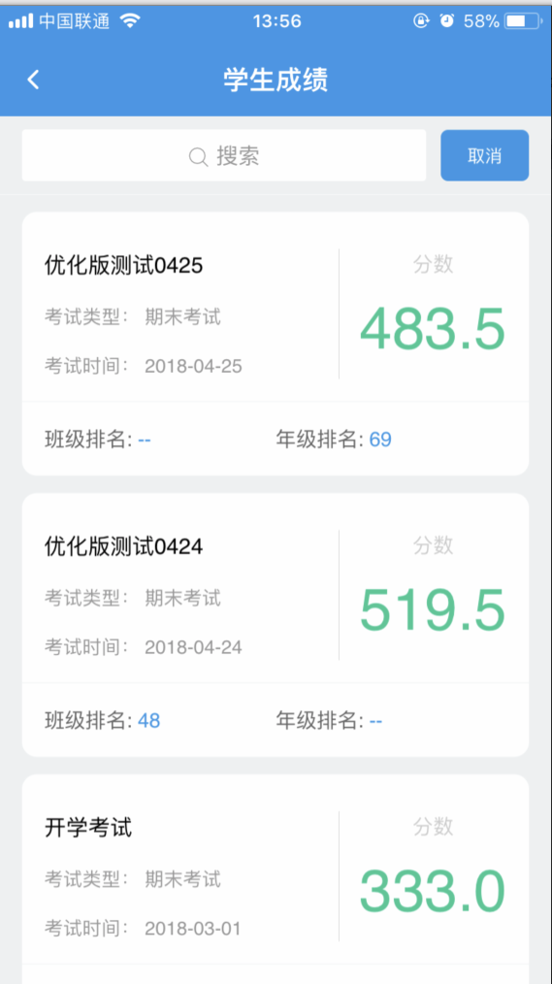
功能点：
搜索功能：可以根据考试名称对成绩单进行搜索，支持模糊搜索，搜索结果呈现出来后，点击“取消”，则取消本次搜索
列表排序：按照时间倒排序，每次显示显10条数据，点击加载更多，每次显示最新10条。
列表展示内容：考试名称、考试时间、考试类型、个人得分、班级排名、学年排名。
如果成绩在后台操作不支持学校和班级排名，则页面排名处则不显示排名内容，用”--”替代。

- 成绩分析详情页面
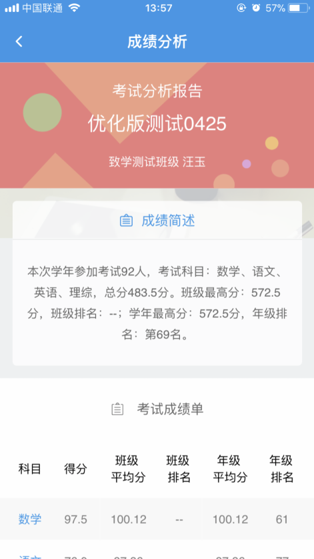
功能描述：通过成绩列表中点击成绩单进入，点击返回键返回到列表页。
分析页面有四部分组成：成绩单的封皮、成绩的简述部分、成绩单具体情况查看、综合成绩的对比数据表，各学科在以往的考试排名变化。

2.1成绩描述。
学年参加考试人数。
考试科目是本次考试成绩单包含的科目信息。
总分：是参与考试各科目的总分数。
班级/学年最高分：显示总分数最高分。
班级/学年排名：是否显示排名由后台成绩单是否显示成绩单排名决定。如果不允许学年和班级排名，模板处显示“—”替代。

2.3 考试成绩单
展示学生本次考试所包含所有科目分数、班级/学年排名 班级/学校平均分。
图表最后显示成绩单的总分，班级平均分、班级排名、学年平均分、学年排名。
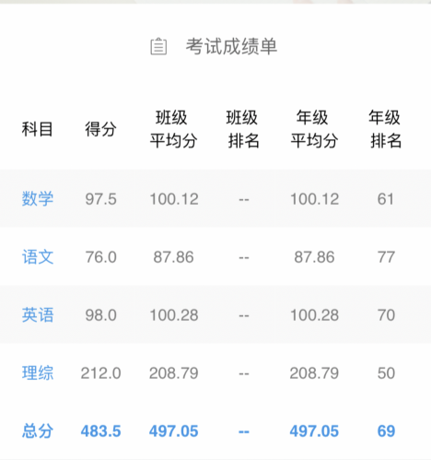
图表展示数据，提出各项数据为主。
如果后台成绩单管理时，对成绩单名次进行隐藏，所有隐藏部分显示“——”显示。
2.4综合成绩对比
功能描述：用图表形式展示，学年平均分和年级平均分和个人得分的展示的对比查看。在图标下方增加学生总分，班级排名和学年排名。
如果后台成绩单管理时，对成绩单名次进行隐藏，所有隐藏部分显示“——”显示。
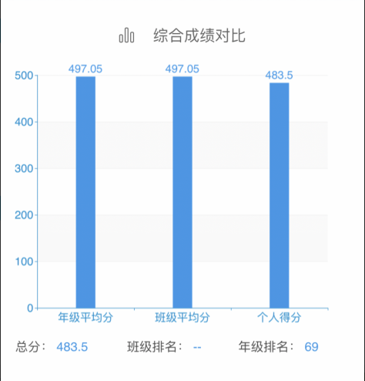
2.5各学科考试名次（班级）
功能描述：以当前成绩单的所包含科目为基准，往历史取值最近5次考试成绩单。
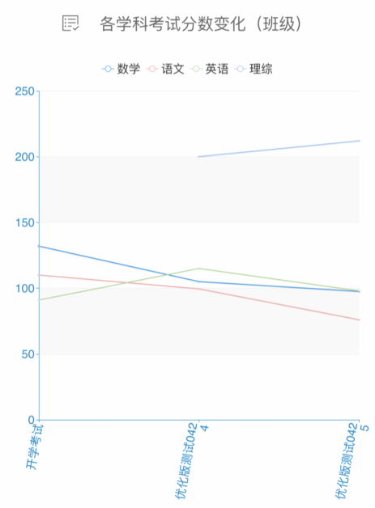
2.6按照科目查看成绩
功能描述：该功能入口是线上已有按照学科查看成绩成绩单入口内容。

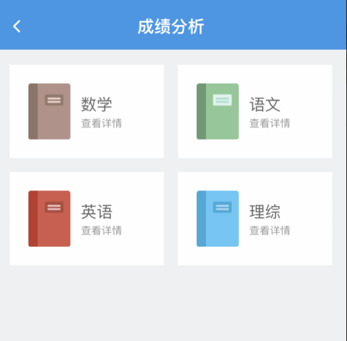

二、教师端成绩查看页面
功能综述：教师进入班级后，可以对班级所有成绩单进行查看，暂时不做教师身份限制。
可以查看内容包含，成绩单列表、班级成绩简要分析说明、学科学年排名情况，班内学生的成绩列表和点击进入每个学生成绩详情。

- 班级成绩列表
功能描述：列出班级所有的成绩单的列表，支持按照考试名称的搜索的功能。
功能点：
搜索功能：可以根据考试名称对成绩单进行搜索，支持模糊搜索，搜索结果呈现出来后，点击“取消”，则取消本次搜索，恢复到列表页。
列表排序：按照时间倒排序
列表展示内容：考试名称、考试时间、考试类型、成绩单状态、班级排名状态、学年排名状态。
2、班级成绩概况
2.1 成绩概述
功能描述：总体了解班级在这次考试成绩情况，学年/班级的总分数的。最高分、最低分、平均分。
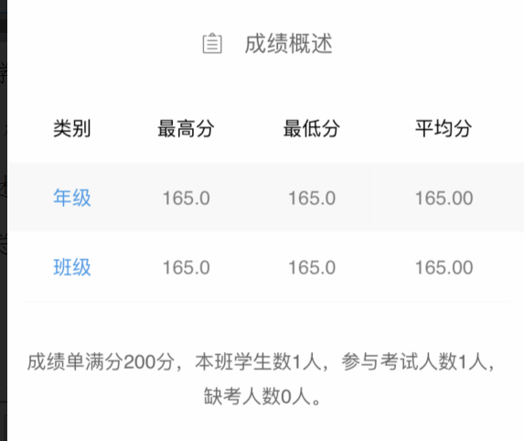
2.2班级学生的学年排名分布
横轴显示每个分数段占的人数，数轴代表分数段。
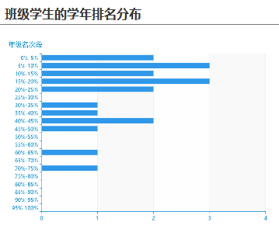
2.3各学科学年的排名情况
功能描述：按照科目显示班级每个科目的数值，学年/班级最高分 学年/班级 最低分 学年/班级 平均分
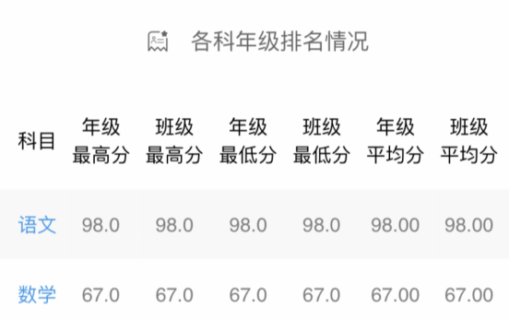

2.4 学生成绩详情
功能描述：点击班级情况右上角“学生成绩”进入学生成绩列表。
学生成绩列表支持搜索和列表查看。
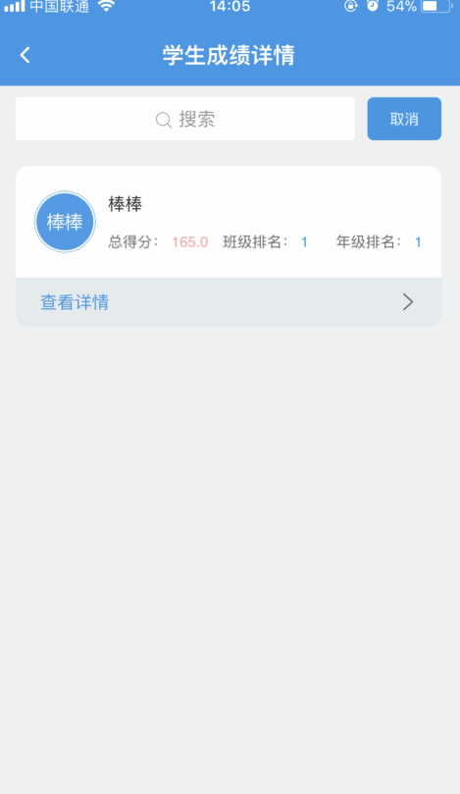
2.4.2 学生成绩列表
列表中显示内容：学生头像、学生姓名、个人总分，班级排名、学年排名。
2.4.3 查看学生详情。
功能描述：具体可以查看每个孩子成绩情况，显示跟家长端成绩单分析页面功能相同。

